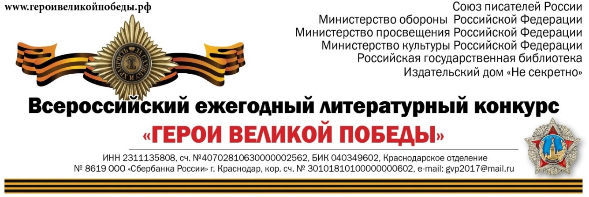

В целях сохранения и увековечения памяти о проявленном героизме советских солдат и мужестве российских воинов, защищавших рубежи Родины, а также военнослужащих, участвовавших в локальных войнах и военных конфликтах, для воспитания у подрастающего поколения чувства патриотизма и гордости за подвиги воинов-героев, для сохранения военно- исторического наследия России, Организаторы конкурса проводят 9-й Всероссийский ежегодный литературный конкурс "Герои Великой Победы" на лучший литературный рассказ, очерк, стихотворение, рисунок, фотографию и текст песни эпического, исторического и военно- патриотического содержания.
Председатель оргкомитета конкурса Председатель комитета Государственной думы Федерального собрания Российской Федерации, генерал-полковник Картаполов А.В., председатель Попечительского Совета конкурса Первый заместитель секретаря Совета Безопасности РФ, генерал-лейтенант Аверьянов Ю. Т.

О проведении 9-го
Всероссийского ежегодного литературного конкурса

«Герои Великой Победы-2023».

В целях сохранения и увековечения памяти о проявленном героизме советских солдат и мужестве российских воинов, защищавших рубежи Родины, а также военнослужащих, участвовавших в локальных войнах и военных конфликтах, для воспитания у подрастающего поколения чувства патриотизма и гордости за подвиги воинов-героев, для сохранения военно- исторического наследия России, Организаторы конкурса проводят Всероссийский ежегодный литературный конкурс "Герои Великой Победы" на лучший литературный рассказ, очерк, стихотворение, рисунок, фотографию и текст песни эпического, исторического и военно- патриотического содержания. Информация о конкурсе на сайте: http://героивеликойпобеды.рф
https://vk.com/gvp2017

ОРГАНИЗАТОРЫ КОНКУРСА:

Союз Писателей России Министерство обороны Российской Федерации
Министерство просвещения Российской Федерации Министерство культуры Российской Федерации Российская государственная библиотека Издательский дом «Не секретно»
